Министерство науки и высшего образования Российской Федерации

Федеральное государственное бюджетное образовательное учреждение

высшего образования

«Российский экономический университет имени Г.В. Плеханова»

Практическая работа 1

По дисциплине “Основные алгоритмизации и программирование”

Выполнила студентка 2-курса

Обучающиеся группы П-6-24

Смолякова Елизавета Максимовна

Москва 2025 г.

Цель: сделать собственный калькулятор на пайтоне в Visual Studio и загрузить его на Github

Ход работы:

1. Пишем меню вариантов который может каркулятор используем команду “**print**”.

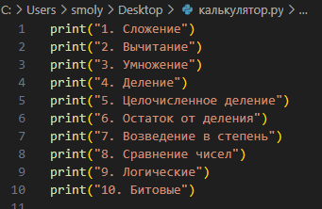

Рисунок 1

2. Пишем в блоке **“try”,** программа проверяет условия, которые может ввести пользователь. Программа проверяет ввел ли пользователь значение 1 отвечающее за сложение или же какое-либо другое число. Если эти числа являются удовлетворительными для программы - программа будет выдавать результат в зависимости от запроса пользователя.В противном случае код пройдет по всем условиям “**try**” и не найдет удовлетворительного для него значения, код переходит в блок “**except ValueError**”, тогда программа выводит ошибку.

Пишем при помощи **“int”и “input”** для конкретной задачи, пользователь вводит два числа и после этого при помощи арифметическом оператором.

C:\Users\smoly\AppData\Local\Microsoft\Windows\INetCache\Content.Word\2025-09-16_220946.png

Рисунок 2

3. При помощи цикла **“if” “elif”** мы повторя меняем для каждого конкретной задачи своего арифметического оператора.

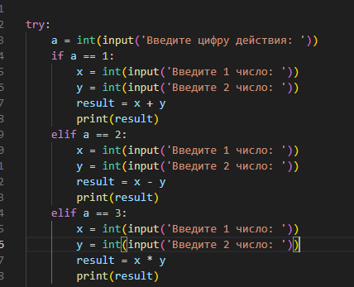

Рисунок 3

4. Проверяем код на работу способность и загружаем код на Github.

Вывод: Был создан собственный калькулятор на пайтоне в Visual Studio и загружен на Github.